Procès-verbal d'Assemblée Générale de l’association
Les Amis de la Chapelle St Orens de Thil
Exercice 2023

Date de l'AG : le 19/04/2024

Lieu : Salle des jeunes à Bretx

Présents : Y. Barbier, Marie-Laure Bavière, P. Bourgela, G. Dardenne, JC. Espie, E. Fédérici J. Fontaine, C. François, M. Sultana

Excusés : G. Costa, Colette Costa, Odile Fédérici, M. Hastenteufel, Ph. Henriot, T. Van der Heyden, F. Pédrola, L. Toffanello

Ordre du jour :

- Rapport moral
- Rapport financier
- Présentation des projets et actions envisagés, suites aux études techniques de l’architecte Mr JP Bonhoure et des devis d’artisans pour la mise en sécurité de l’édifice.
- Discussions techniques et financières des projets.
- Renouvellement du bureau et élection d’un ou d’une secrétaire
- Dernières recherches historiques
- Cotisation 2024.

1- Rapport moral

Les actions engagées en 2023 :

Janvier 2023 : Rencontre avec Mrs Maréchal et Tahon de la Fondation du patrimoine pour leur demander de prendre en charge les honoraires d’architecte, sachant que nos fonds propres ne permettent pas d’envisager de payer l’architecte et faire les travaux minimums pour la mise en sécurité de l’édifice.

Février 2023 : La Fondation du Patrimoine accepte et signe un mécénat de compétence avec l’architecte Mr JP Bonhoure, qui lui ouvre un droit de reçu fiscal de 60 % (voir en PJ)

Mai et juin 2023 : Mr Bonhoure a effectué les relevés sur site, mais aucune étude et à fortiori devis, ne nous est parvenu en 2023.
Il nous a donc été impossible de communiquer sur le sujet jusqu’à ce jour et surtout empêché de constituer le moindre dossier de subventions ou d’aides quelconques.

Septembre 2023 : Débroussaillage et tonte de tout le parking avec Yannick Barbier et René Sultana.

2- Rapport financier

Le président fait un état des comptes bancaires de l'exercice :

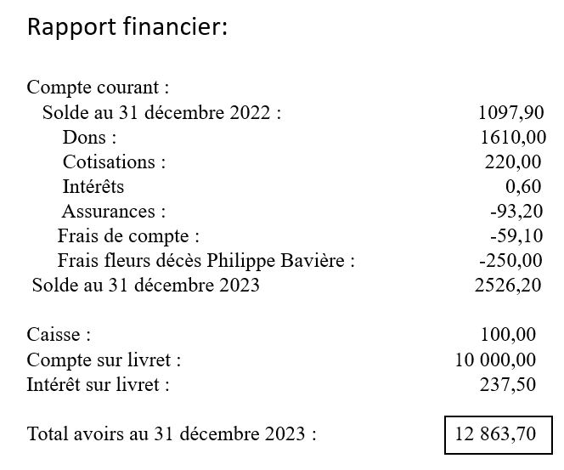

Information sur la défiscalisation des dons pour le patrimoine religieux

Dons à la Fondation du Patrimoine pour la sauvegarde du patrimoine religieux
Les versements effectués à partir du 15/09/2023 au profit de la Fondation du Patrimoine pour la conservation du patrimoine immobilier religieux ouvrent droit à une réduction d’impôt de 75 % dans la limite de 1 000 €.
Si le don est supérieur à 1 000€, la fraction qui dépasse 1 000€ donne droit à une réduction d’impôt de 66 %.
Cet avantage est accordé si le ou les bâtiments religieux concernés se situent dans une commune de moins de 10 000 habitants en France Métropolitaine ou moins de 20 000 habitants dans les communes d’outre-mer.
Celui-ci est valable jusqu’au 31/12/2025.
Indiquer en case 7UJ le montant des versements effectués entre le 15/09/2023 et le 31/12/2023 dans le cadre de la déclaration 2024 des revenus de l’année 2023.

La chapelle Saint Orens peut-elle être encore considérée comme patrimoine religieux ? Nous avons posé la question à la fondation du patrimoine.

Liste des donateurs depuis 2020

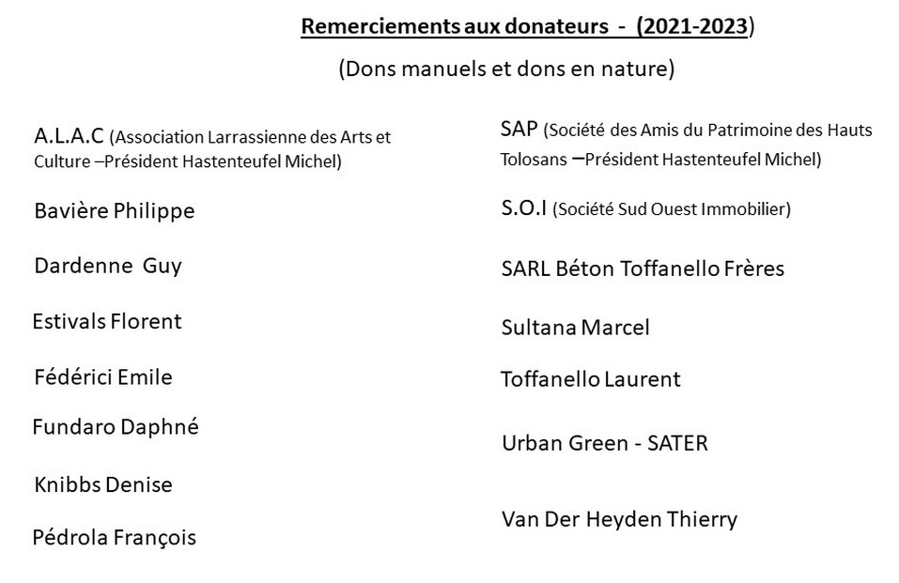

3- Présentation des projets :

- Présentation des relevés de mesures effectuées par l’architecte Mr JP Bonhoure (voir en PJ)

- Visualisation du projet de mise en sécurité du mur SUD et de la charpente

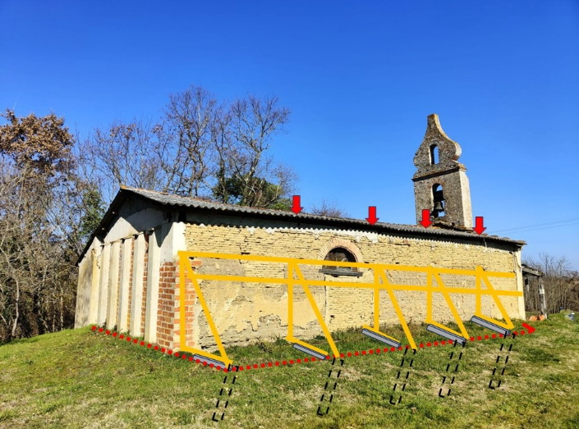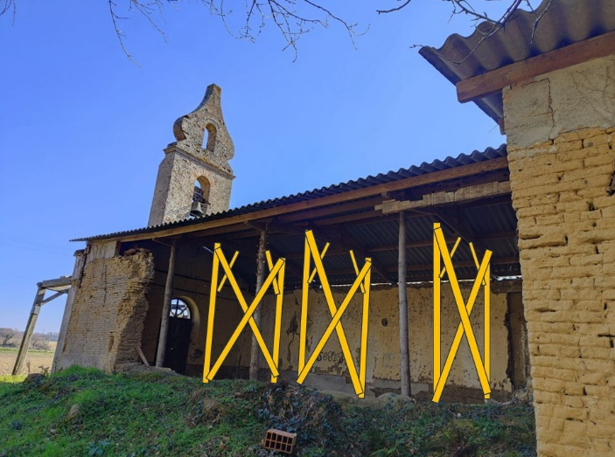

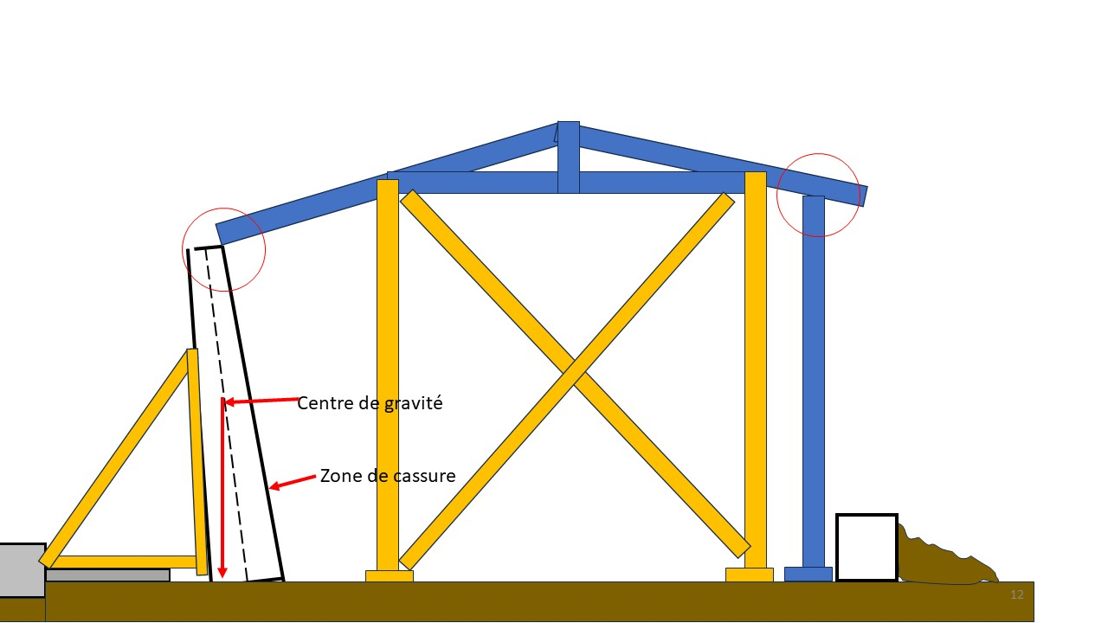

- Présentation des plans de la société ANASTYLOSE

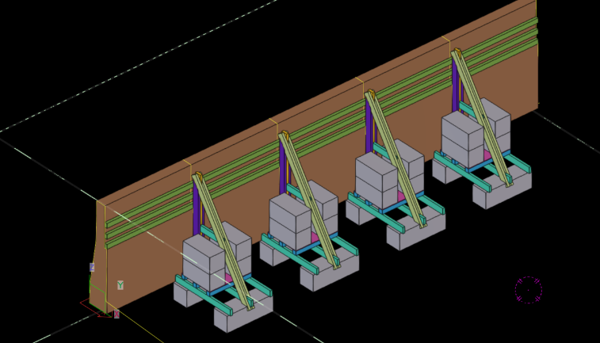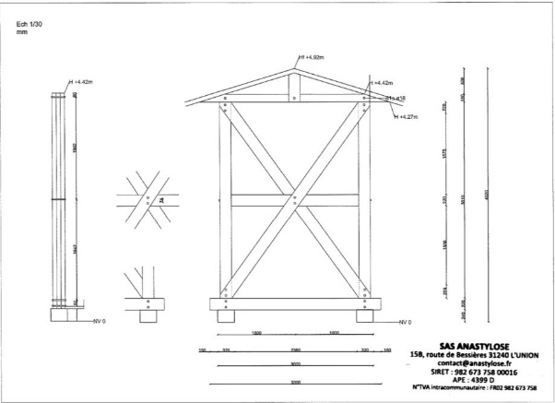

-Devis de la société ANASTYLOSE (voir en PJ)

-Différentes pistes de réflexions proposées :

a- Solliciter de l’argent public : département, région, PETR…etc
Solution à moyen et long terme, inadaptée à l’urgence de la situation.
b -Solliciter de l’argent privé : sites participatifs, mécénat, partenariat, mission Bern..Etc.
Même remarques que précédemment.
c – Dans l’urgence utiliser nos fonds propres pour effectuer les Travaux de mise en sécurité du mur SUD

4 - Discussions techniques et financières des projets.

Les discussions ont porté surtout sur la réflexion c.
Mr Bourgela a fait remarquer qu’engager des frais importants uniquement pour le seul étaiement du mur SUD de façon préventive, sans prendre en compte les travaux curatifs à venir comme le redressent du mur serait incohérent.
Mr Fédérici a proposé une solution technique qui pourrait répondre dans un premier temps à la sécurisation du mur et permettre à l’avenir le redressent du mur en agissant sur les vérins suivant le schéma suivant :

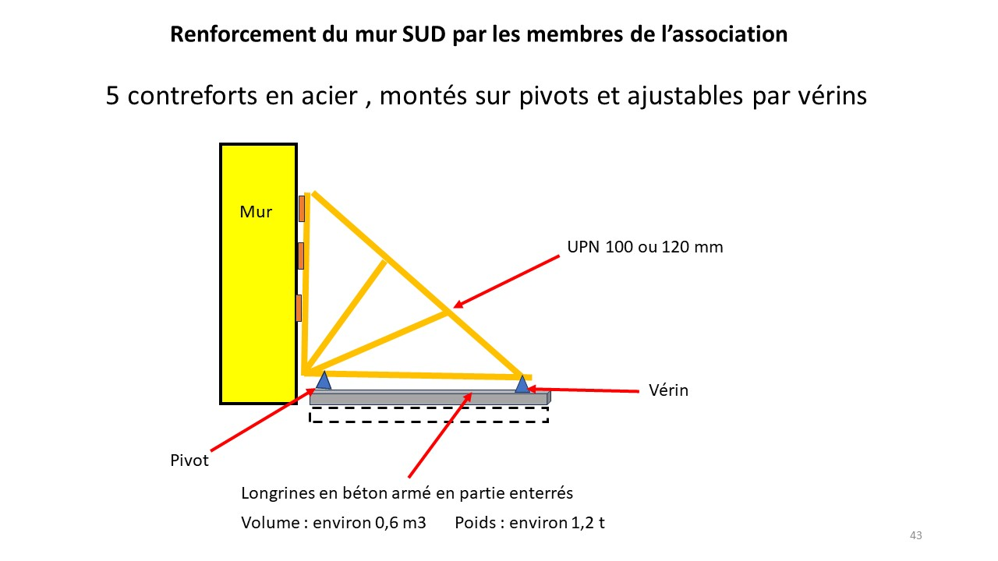

Ces travaux seraient effectués par les membres de l’association et donc tout à fait compatible avec nos capacités financières. Ils pourraient être mis en œuvre cet été, sous réserve que la mairie accepte cette solution.

5- Renouvellement du bureau

Rappel : selon les statuts, le bureau est élu par le conseil d’administration.

Le poste de secrétaire est actuellement vacant. Mme Odile Fédérici s’est proposée à ce poste.

Par votation des membres du conseil d’administration ont nommé les membres du bureau. :
Pour le président : Mr Marcel Sultana est élu à l’unanimité
Pour le secrétaire : Mme Odile Fédérici est élue à l’unanimité
Pour le trésorier : Mr Yannick Barbier est élu à l’unanimité

6- Membres du conseil d’administration

Mr Bourgela a rejoint le conseil d’administration.

Membres du Conseil d’Administration : Y Barbier, P Bourgela, G Dardenne, F Estivals, O Fédérici, E Fédérici, P Henriot, M Hastenteufel, M Sultana, L Toffanello

7 – Quelques photos historiques :
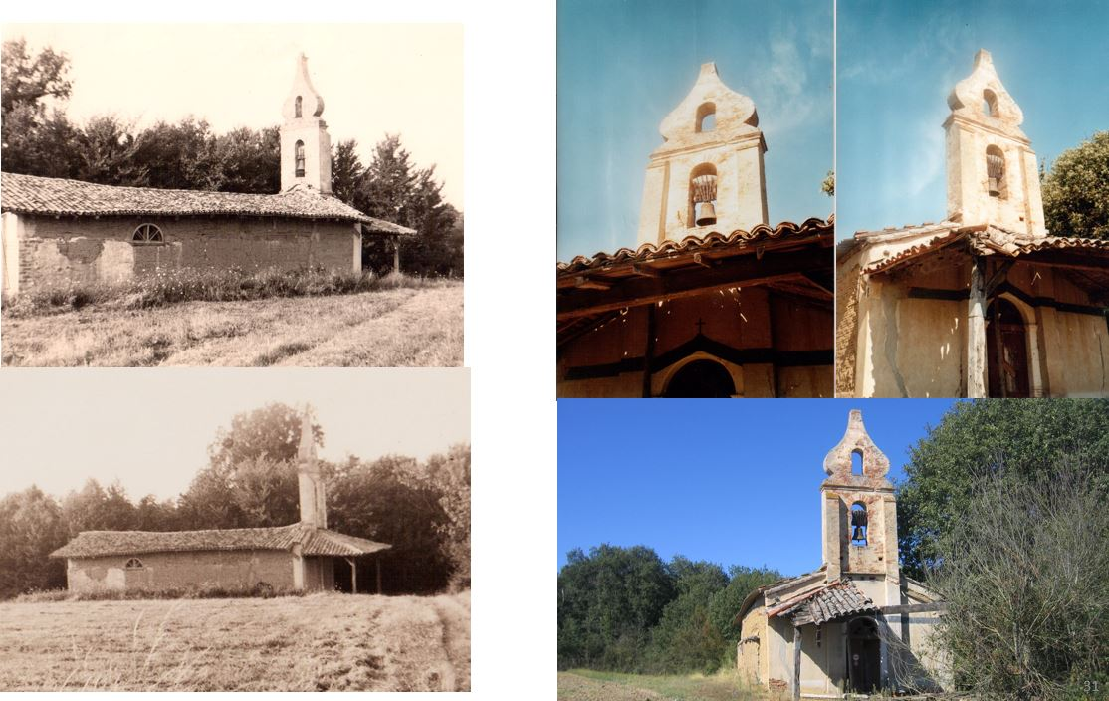

8 - Dernières recherches historiques :

-Première apparition du toponyme Marnac en 1164 dans un cartulaire de l’Abbaye de Grandselve
-Sur un document de 1316 du pape Jean XXII, il est précisé que le petit village de Marnac près de Thil paye la dîme.
- En 1538, la Chapelle Saint Orens de Marnac est citée comme annexe de l’église Saint Martin de Thil (actuellement Saint Laurent)

9 - Renouvellement des cotisations : elle reste fixée à 20 € pour les adhérents et 10 € pour les sympathisants

La réunion s’est terminée par un moment de convivialité.

Fait à Bretx, le 21 avril 2024

Le Président

Sultana Marcel

